物理學科中心106年度物理學史研習會實施計畫
壹、依據
一、教育部國民及學前教育署106年1月19日臺教國署高字第1050154141號函及「普通型高級中等學校課程物理學科中心106年工作計畫」辦理。
貳、目的
- 物理學是自然科學中的一門基礎學科，處於核心地位。科學史很重要的部分是物理學史，研究物理學史有助於闡明科學發展的規律，了解物理與社會、技術以及哲學方面的聯繫，進一步認識物理學這門學科的特點。
- 深入地研習物理學史，對物理學科的特點有更加深刻的理解和體會，同時有效地在教學中引入物理學史，達到優化物理教學之目的。
參、辦理單位
一、指導單位：教育部國民及學前教育署。
二、主辦單位：東吳大學物理系、物理學科中心(臺中市立臺中第一高級中等學校)。
肆、參加對象與預計人數：全國中小學教師預計80名，額滿為止。
伍、研習時間：
106年10月28日（星期六）09：30～17：00。（接駁車：士林捷運站09:00）
※臺北場接駁車地點：士林捷運站出口1中正路上（屈臣氏旁集合），09點00分準時發車※
陸、研習地點：
東吳大學物理系第一教研大樓R601(東吳外雙溪校區源流講堂)
柒、預期效益：
透過深入地研習物理學史，對物理學科的特點有更加深刻的理解和體會，同時有效地在教學中引入物理學史，達到優化物理教學之目的。。
捌、報名方式與報名時間：網路報名，即日起至10月23日止
- 本活動列入教師進修研習課程，每場核予研習時數5小時。
- 因研習場地有限，每場次預計80名額，額滿為止，請逕行至線上報名，
報名網址：https://goo.gl/QhL7ny

玖、研習主題與流程：
物理學史研習會
日期：2017年10月28日（星期六）
地點：臺北市士林區外雙溪 東吳大學第一教學研究大樓 源流講堂
本研習備有接駁車，10月28日（六）上午09：00士林捷運站1號出口發車
時 間 | 講 者 | 講 題
09:30~09:35 | 任慶運（東吳大學物理學系主任） | 開幕致詞
09:35~10:50 | 倪維斗（清華大學物理學系退休教授）  討論 | 愛因斯坦等效原則的測量基礎
10:50~12:05 | 劉源俊（東吳大學物理學系名譽教授）  討論 | 國際單位制的歷史與新發展
12:10 ~ 13:10 午餐
13:10~14:25 | 鄭宜帆（中研院物理研究所博士後研究員）  討論 | 普朗克常量的測量
14:25~15:40 | 李精益（文藻外語大學通識教育中心副教授）  討論 | 精密測量與諾貝爾物理獎
15:40 ~ 16:00 茶敘
16:00~17:00 | 綜合座談  主持：劉源俊（東吳大學物理學系名譽教授）

補充說明：
      - 提供午餐，參加人員請以公差假登記，差旅費由原服務學校支付。因差旅費用由原服務學校支付，原服務學校若同意教師參加較遠的研習區域，教師可選擇欲參加的研習場次。
      - 研習備有茶水供應，為響應環保運動，請參加教師自行攜帶環保杯或茶杯。
      - 研習場地學校停車位有限，請儘量共乘或利用大眾運輸工具前往，東吳大學外雙溪校區校內備有停車場，停車規定與收費標準，依照東吳大學各種車輛停放及管理辦法處理。
      - 本場次研習備有接駁車，10月28日（六）上午09：00士林捷運站1號出口發車
如何前往東吳大學：
（本場次研習備有接駁車，上午09：00士林捷運站1號出口發車）
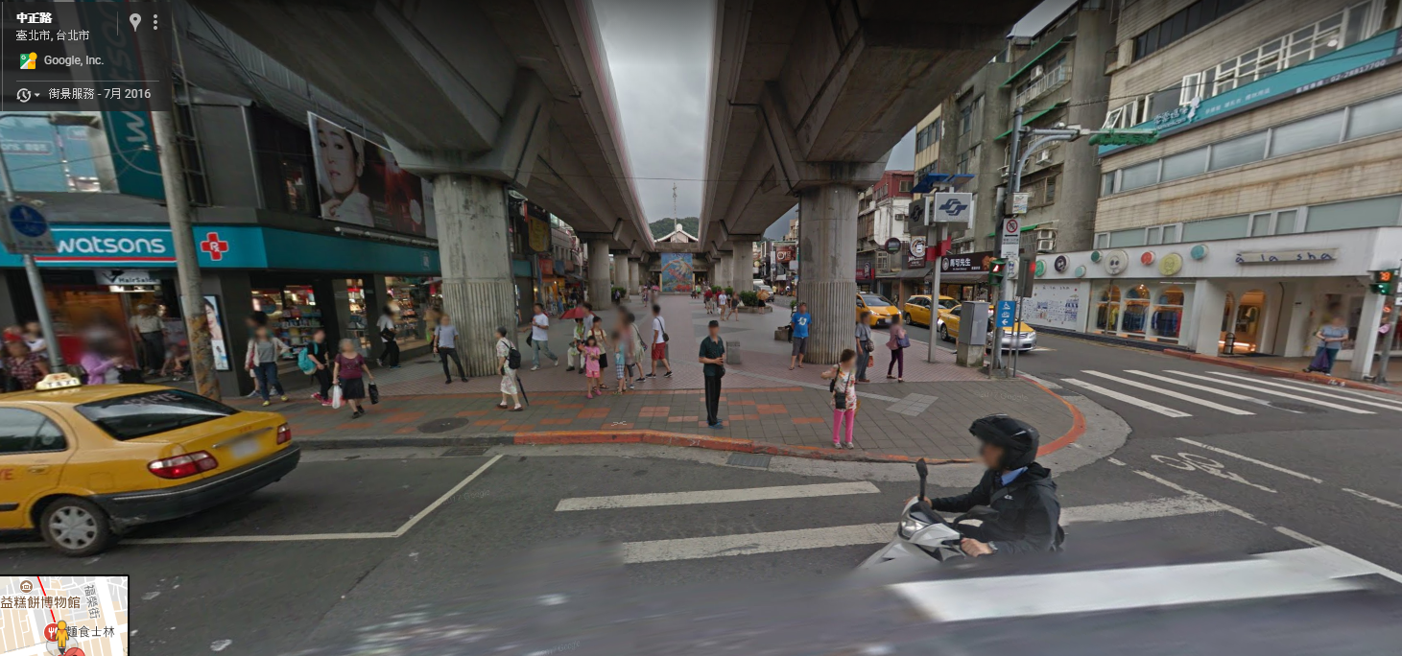
接駁車等候區
公車
255、267、304、620、645、小18、小19（東吳大學站）
213（外雙溪站）
捷運
捷運淡水線至士林站，往中正路出口，再轉搭公車255、304、620、小18、小19至東吳大學站下車
鐵路
至台北車站下車，轉乘捷運至士林站，往中正路出口，再轉搭公車255、304、620、小18、小19至東吳大學站下車
自行駕車
中山高速公路-->重慶北路交流道（往士林方向）
-->重慶北路四段-->百齡橋-->中正路-->至善路-->外雙溪校區
北二高-->堤頂交流道-->往左至內湖路（內湖大直方向）-->自強隧道-->至善路-->外雙溪校區

